Автомобили: Машина в кредит: «за» и «против»
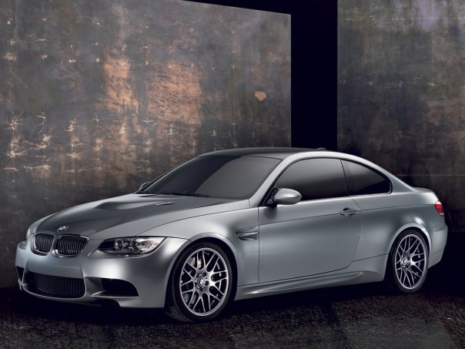
Иметь автомобиль сегодня просто необходимо. Нет более удобного способа добраться из одного пункта в другой, чем на личном авто. Так же в случае любых непредвиденных обстоятельств, оседлав верного железного коня, можно быстро справиться со всеми делами. Согласитесь, лучше полчаса провести в пробке, чем трястись в душном вагоне метро или ехать в переполненном автобусе, который останавливается через каждые несколько метров, чтобы подобрать новых пассажиров. Впрочем, не стоит расписывать преимущества автомобилей, ведь автовладельцы сами давно уяснили все плюсы и немногочисленные минусы. В любом случае, собственная машина дает безграничное ощущение свободы передвижения, и это неоспоримый факт.
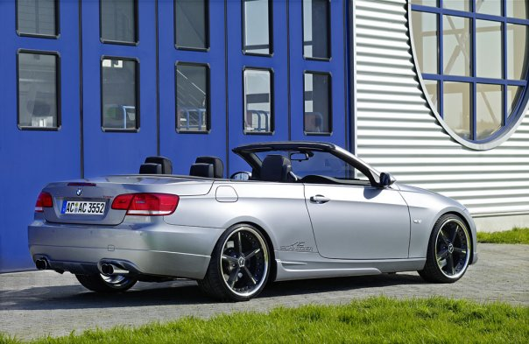
Если вы мечтаете о собственном автомобиле, однако понимаете, что вам вряд ли удастся накопить всю сумму для его приобретения, возникает мысль о кредите на машину. С одной стороны, это очень удобно, но с другой, у автомобиля, взятого в кредит, намного больше недостатков, чем у купленного сразу же за наличные. Во-первых, такая машина тоже может сломаться – и вам, помимо ежемесячных выплат, придется раскошелиться на ремонт. Во-вторых, если вы взяли долгосрочный кредит (допустим, на десять лет), то вы должны понимать, что через три-четыре года автомобиль уже устареет, станет не таким престижным. Если уж приобретать таким образом машину, то лучше всего раскошелиться на надежную иномарку. Представьте, что будет, если вы оформите кредит на отечественный автомобиль – во-первых, через пять лет он уже будет мало напоминать новую машину, придется часто его ремонтировать, осуществлять замену старых деталей на новые. К тому же, авто может элементарно надоесть, и вам захочется приобрести что-то более солидное. Однако над вами, как дамоклов меч, будет висеть остаток кредита, который придется выплачивать ближайшие годы. Кроме того, вы должны быть уверены на несколько лет вперед, что ваше материальное положение не изменится – ведь если вы уволитесь, например, с работы, никто не сделает вам поблажек, и кредит все равно придется выплачивать. Особенно этот пункт касается молодых людей, чья семейная жизнь может быть связана с дополнительными большими расходами – рождением ребенка, покупкой или съемом квартиры и так далее. В этом случае несколько раз подумайте, сможете ли вы позволить себе выплачивать ежемесячные взносы за машину. Кроме того, наличие собственного авто всегда влечет за собой дополнительные расходы – необходимо осуществлять техосмотр, обслуживаться в автосервисе, да и бензин не дешевеет… Если же вы, взвесив все «за» и «против», решили брать автомобиль в кредит, вам понадобятся следующие документы (в различных банках они могут варьироваться): паспорт ваш и супруги (если вы женаты), ИИН (ваш и супруги), справка о доходах, справка с места работы о том, что вы работаете в одной организации три года и более. В некоторых банках проводятся акции, во время которых некоторые документы предъявлять не требуется – например, справку о доходах. Кроме того, чем больше сумма первоначального взноса, тем меньше будет ваш ежемесячный платеж. Если с документами все в порядке, в течение дня или нескольких вы станете обладателем личной машины.

